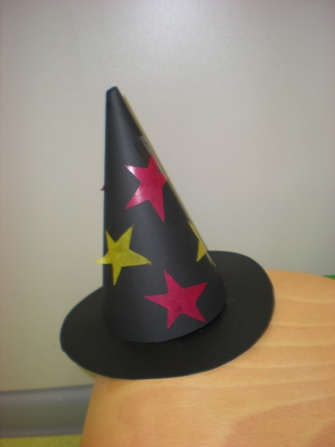
Heksenhoed

Benodigd materiaal:
- A4 Papier
- Mallen
- vliegerpapier
- Scharen
- Lijm

Voorbereiding op de dag zelf:
- Zorg dat je een voorbeeld hebt.
- Zorg dat de benodigde materialen klaarliggen op de knutseltafel.

Uitleg:
Zodra alle kinderen binnen zijn, begin je met de uitleg van de knutsel. Vandaag maken we een heksenhoed. Het eerste wat we doen is, van een A4 papier een frietzak vouwen. (rol het papier op tot dat het een kegel is, deze niet je vervolgens vast. Nu is de bovenkant van de heksenhoed klaar. Alleen de rand moet nog gemaakt worden. Dit doe je door de mal uit te knippen en over te trekken op een kleur papier na keuze. Wanneer dit gebeurd is knip je ook deze weer uit. En plak je deze doormiddel van de plakrandjes vast aan de binnenkant van de heksenhoed. Nu mogen de kinderen de hoed nog versieren met vliegerpapier (dit blijft beter plakken op gebogen oppervlaktes). Als de hoed helemaal versierd is, is het klaar.

Stap voor stap:
- A4 papier vouwen in de vorm van een kegel en vast nieten
- Mal uitknippen
- Mal overtrekken op gekleurd papier
- Mal uitknippen
- Band doormiddel van plakranden vastplakken aan de kegel
- Hoed versieren

Na afloop:
- Ruim alles wat je gebruikt heb gelijk weer netjes op, zo hou je overzicht voor jezelf en hoe je niet bij het klaarzetten van je volgende activiteit je vorige activiteit nog op te ruimen.

